Приложение 14
к постановлению администрации муниципального образования Белореченский муниципальный район Краснодарского края
от 11.12.2025 № 1528______

СХЕМА
(графическая часть) размещения нестационарных торговых объектов на территории поселка Родники Белореченского района

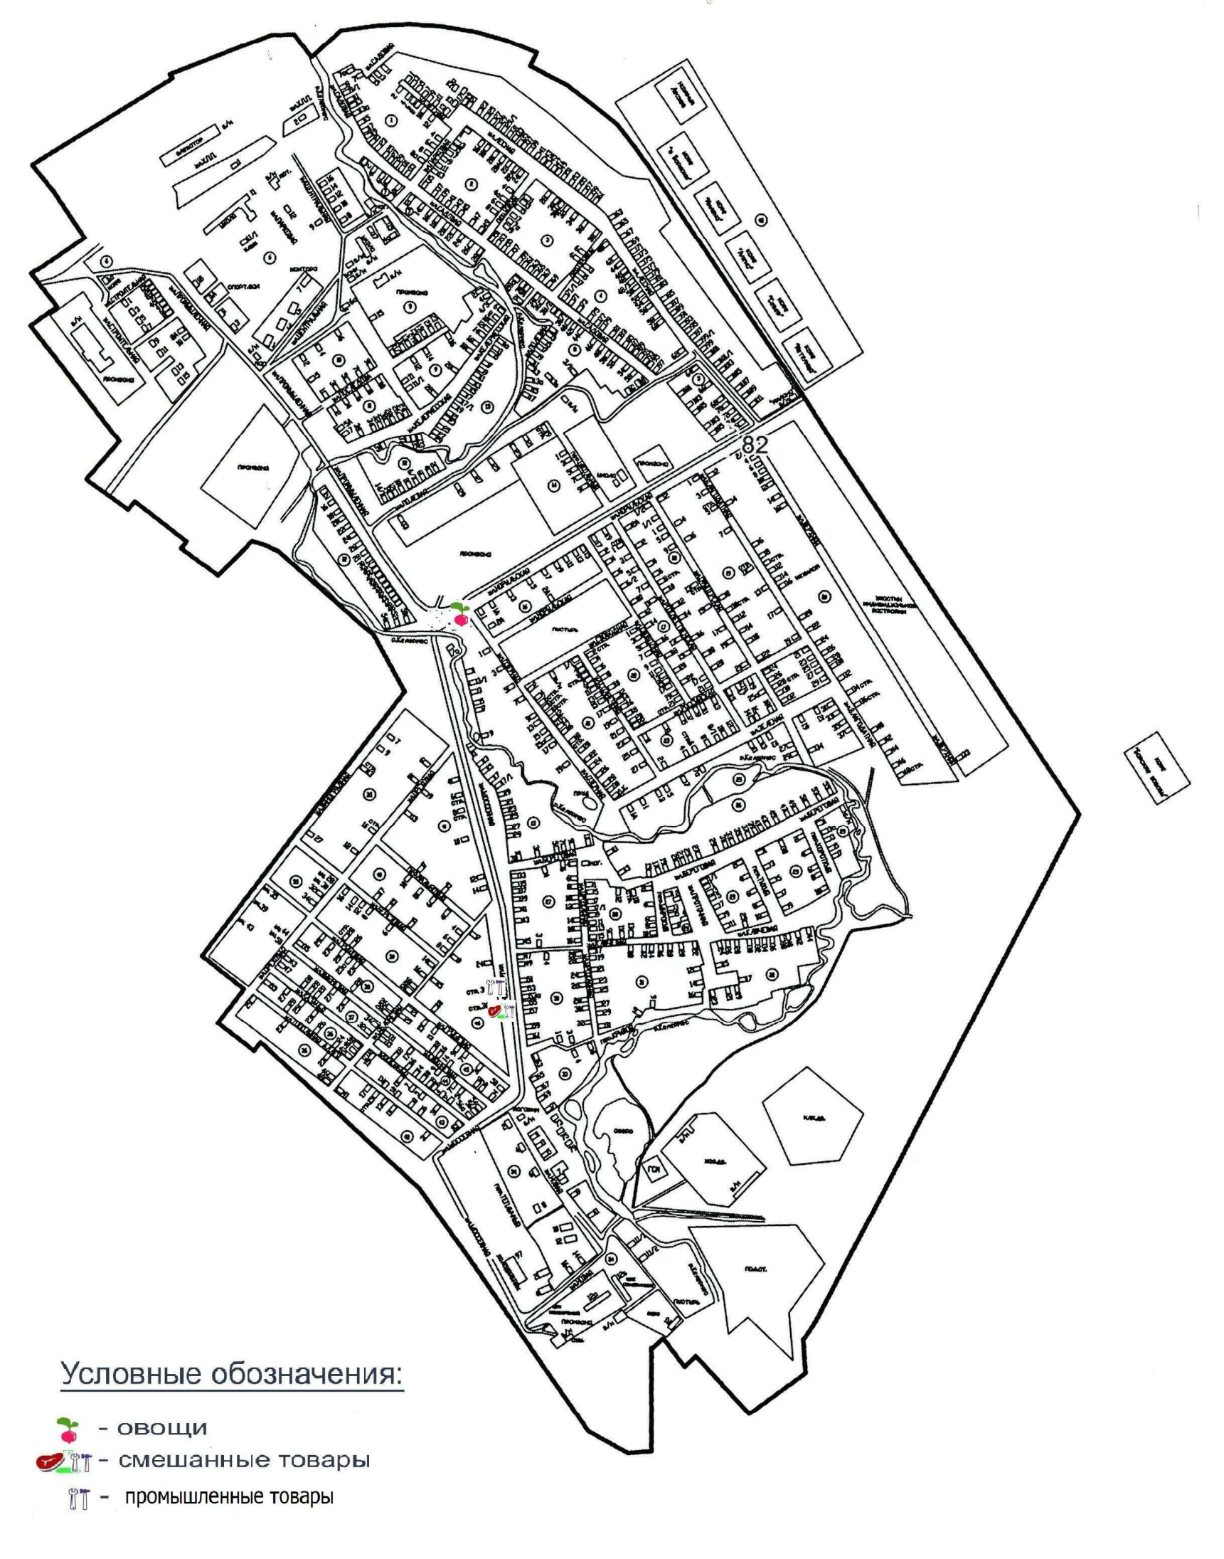

Начальник управления архитектуры
и градостроительства администрации
муниципального образования
Белореченский муниципальный район
Краснодарского края С.Ф. Геманов

